4 сакавіка
80 год з дня нараджэння
Дзялендзіка Анатоля Андрэевіча
(1934, Салігор. р-н), драматурга

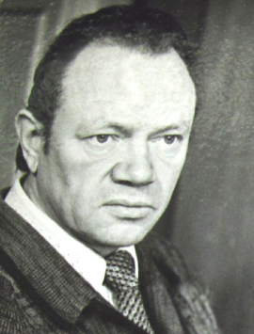

Дзялендзік Анатоль Андрэевіч, 1934 г.н., удзельнік Вялікай Айчыннай вайны, юны партызан, разведчык, пазней ад'ютант Героя Савецкага саюза партызанскага генерала В. І. Казлова. Скончыў медыцынскі інстытут, адзінаццаць гадоў працаваў лекарам у псіхіятрычнай лякарні. Скончыў таксама Літаратурны інстытут імя Горкага ў Маскве. Каля 20 гадоў працаваў членам сцэнарна-рэдакцыйнай калегіі кінастудыі "Беларусьфільм". У літаратуры — драматург, сцэнарыст, празаік. Пастаўлена 26 п'ес ("Выклік багам" ішла ў 110 тэатрах краіны і за мяжой, апошняя п'еса "Карона кахання" — пра творчасць, каханне і гібель Янкі Купалы — у вытворчасці). Знята 6 мастацкіх фільмаў (сумесна з Чэхаславакіяй фільм "Заўтра будзе позна" — аб нацыянальным героі Славакіі Яне Налепку — атрымаў прэмію на міжнародным кінафестывалі ў Плзене за лепшы сцэнар, зняты ў Кіеве тэлефільм "Пазнай сябе" атрымаў Гран Пры на міжнародным кінафестывалі ў Варне. Па матывах жыцця двойчы Героя сацыялістычнай працы В. Л. Бядулі на кінастудыі "Масфільм" зняты фільм "Нязручны чалавек".
"Ваўкі ў зоне" стаў першым мастацкім фільмам, прысвечаным чарнобыльскай катастрофе. Карціна "Анастасія Слуцкая" атрымала 17 прызоў на міжнародных кінафестывалях, у тым ліку залаты і плацінавы прызы ў ЗША і прыз "Залаты певень і сто кветак" у Кітаі). Выдадзена 15 кніг (апошняя — зборнік адзінаццаці камедый "Гіпапатам").
Анатоль Дзялендзік, Член трох творчых Саюзаў — пісьменнікаў, кінематаграфістаў, тэатральных дзеячаў Беларусі і Гільдыі сцэнарыстаў Расіі.

